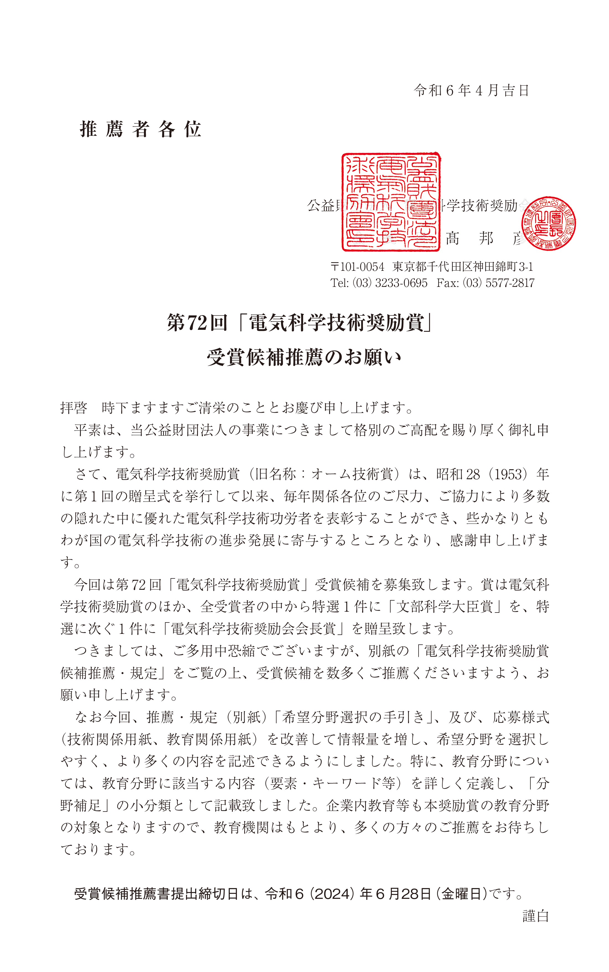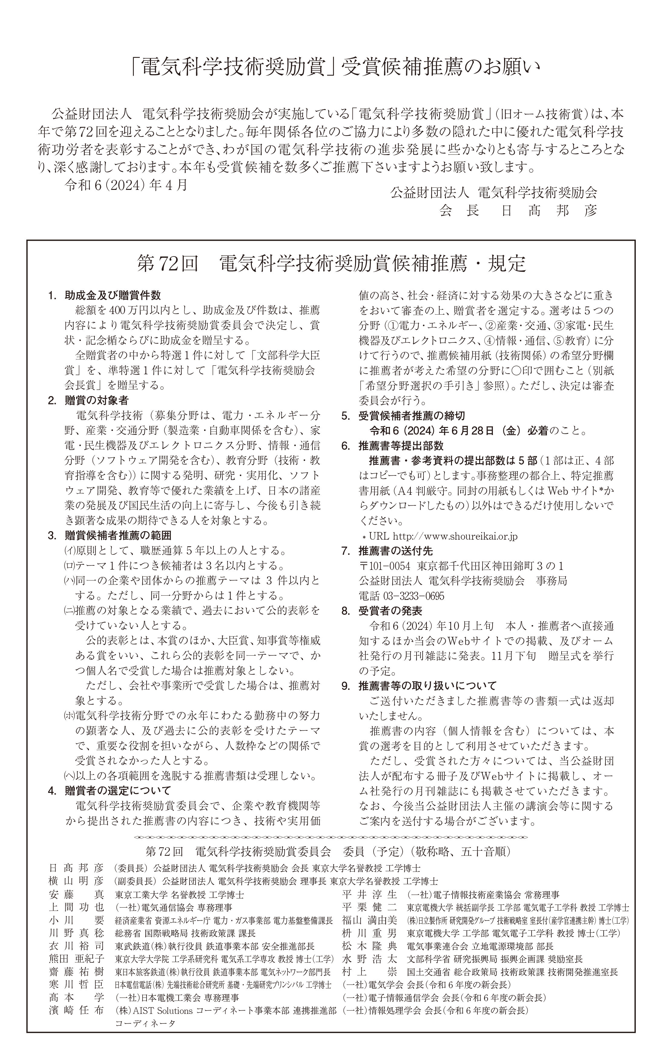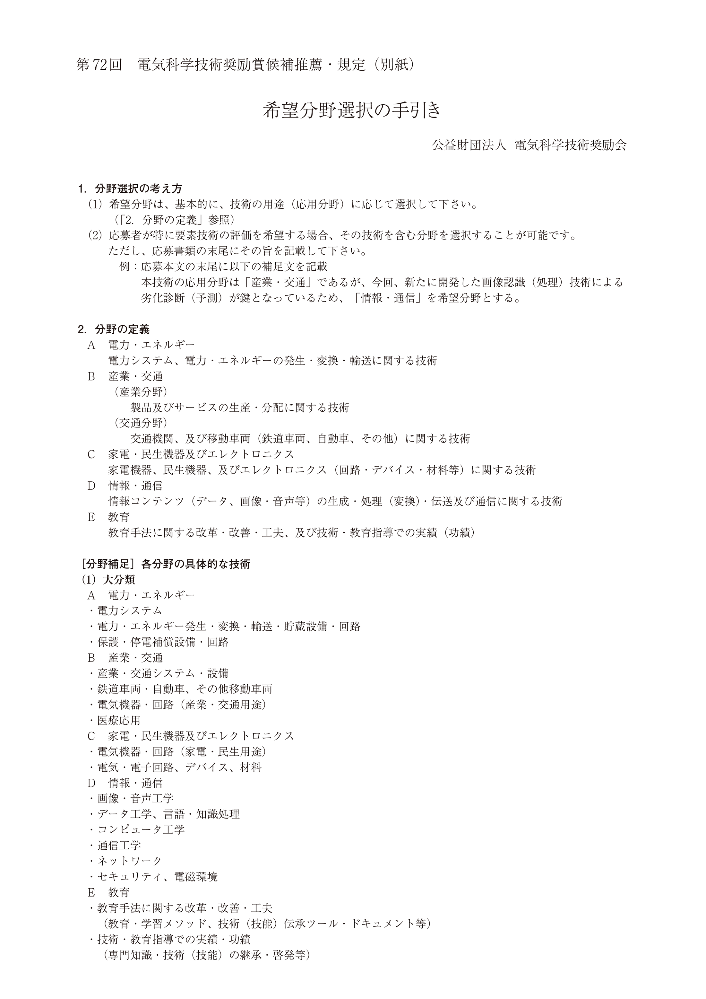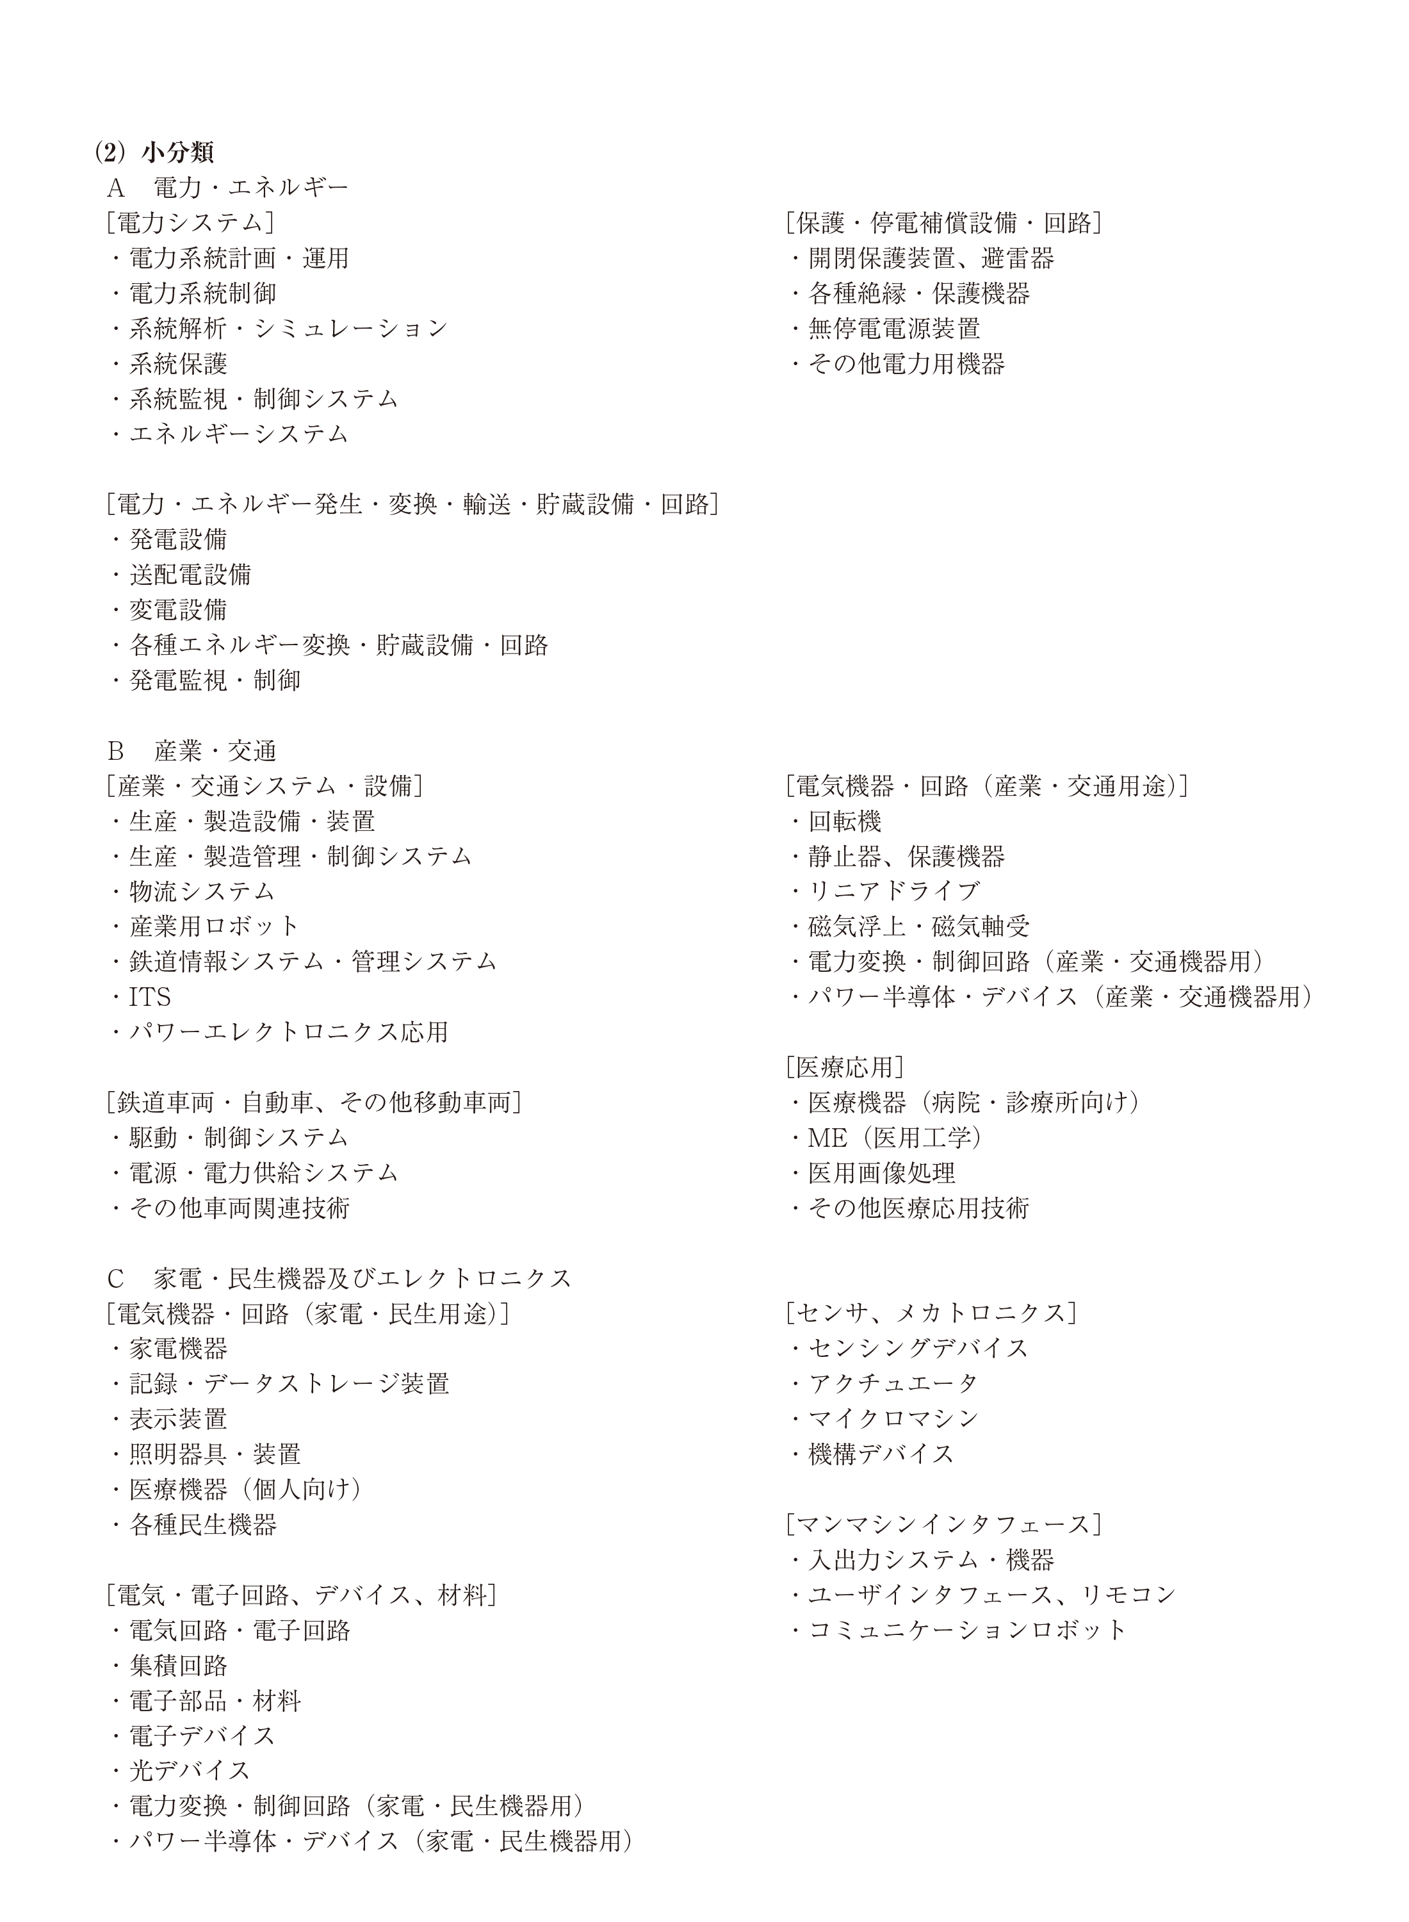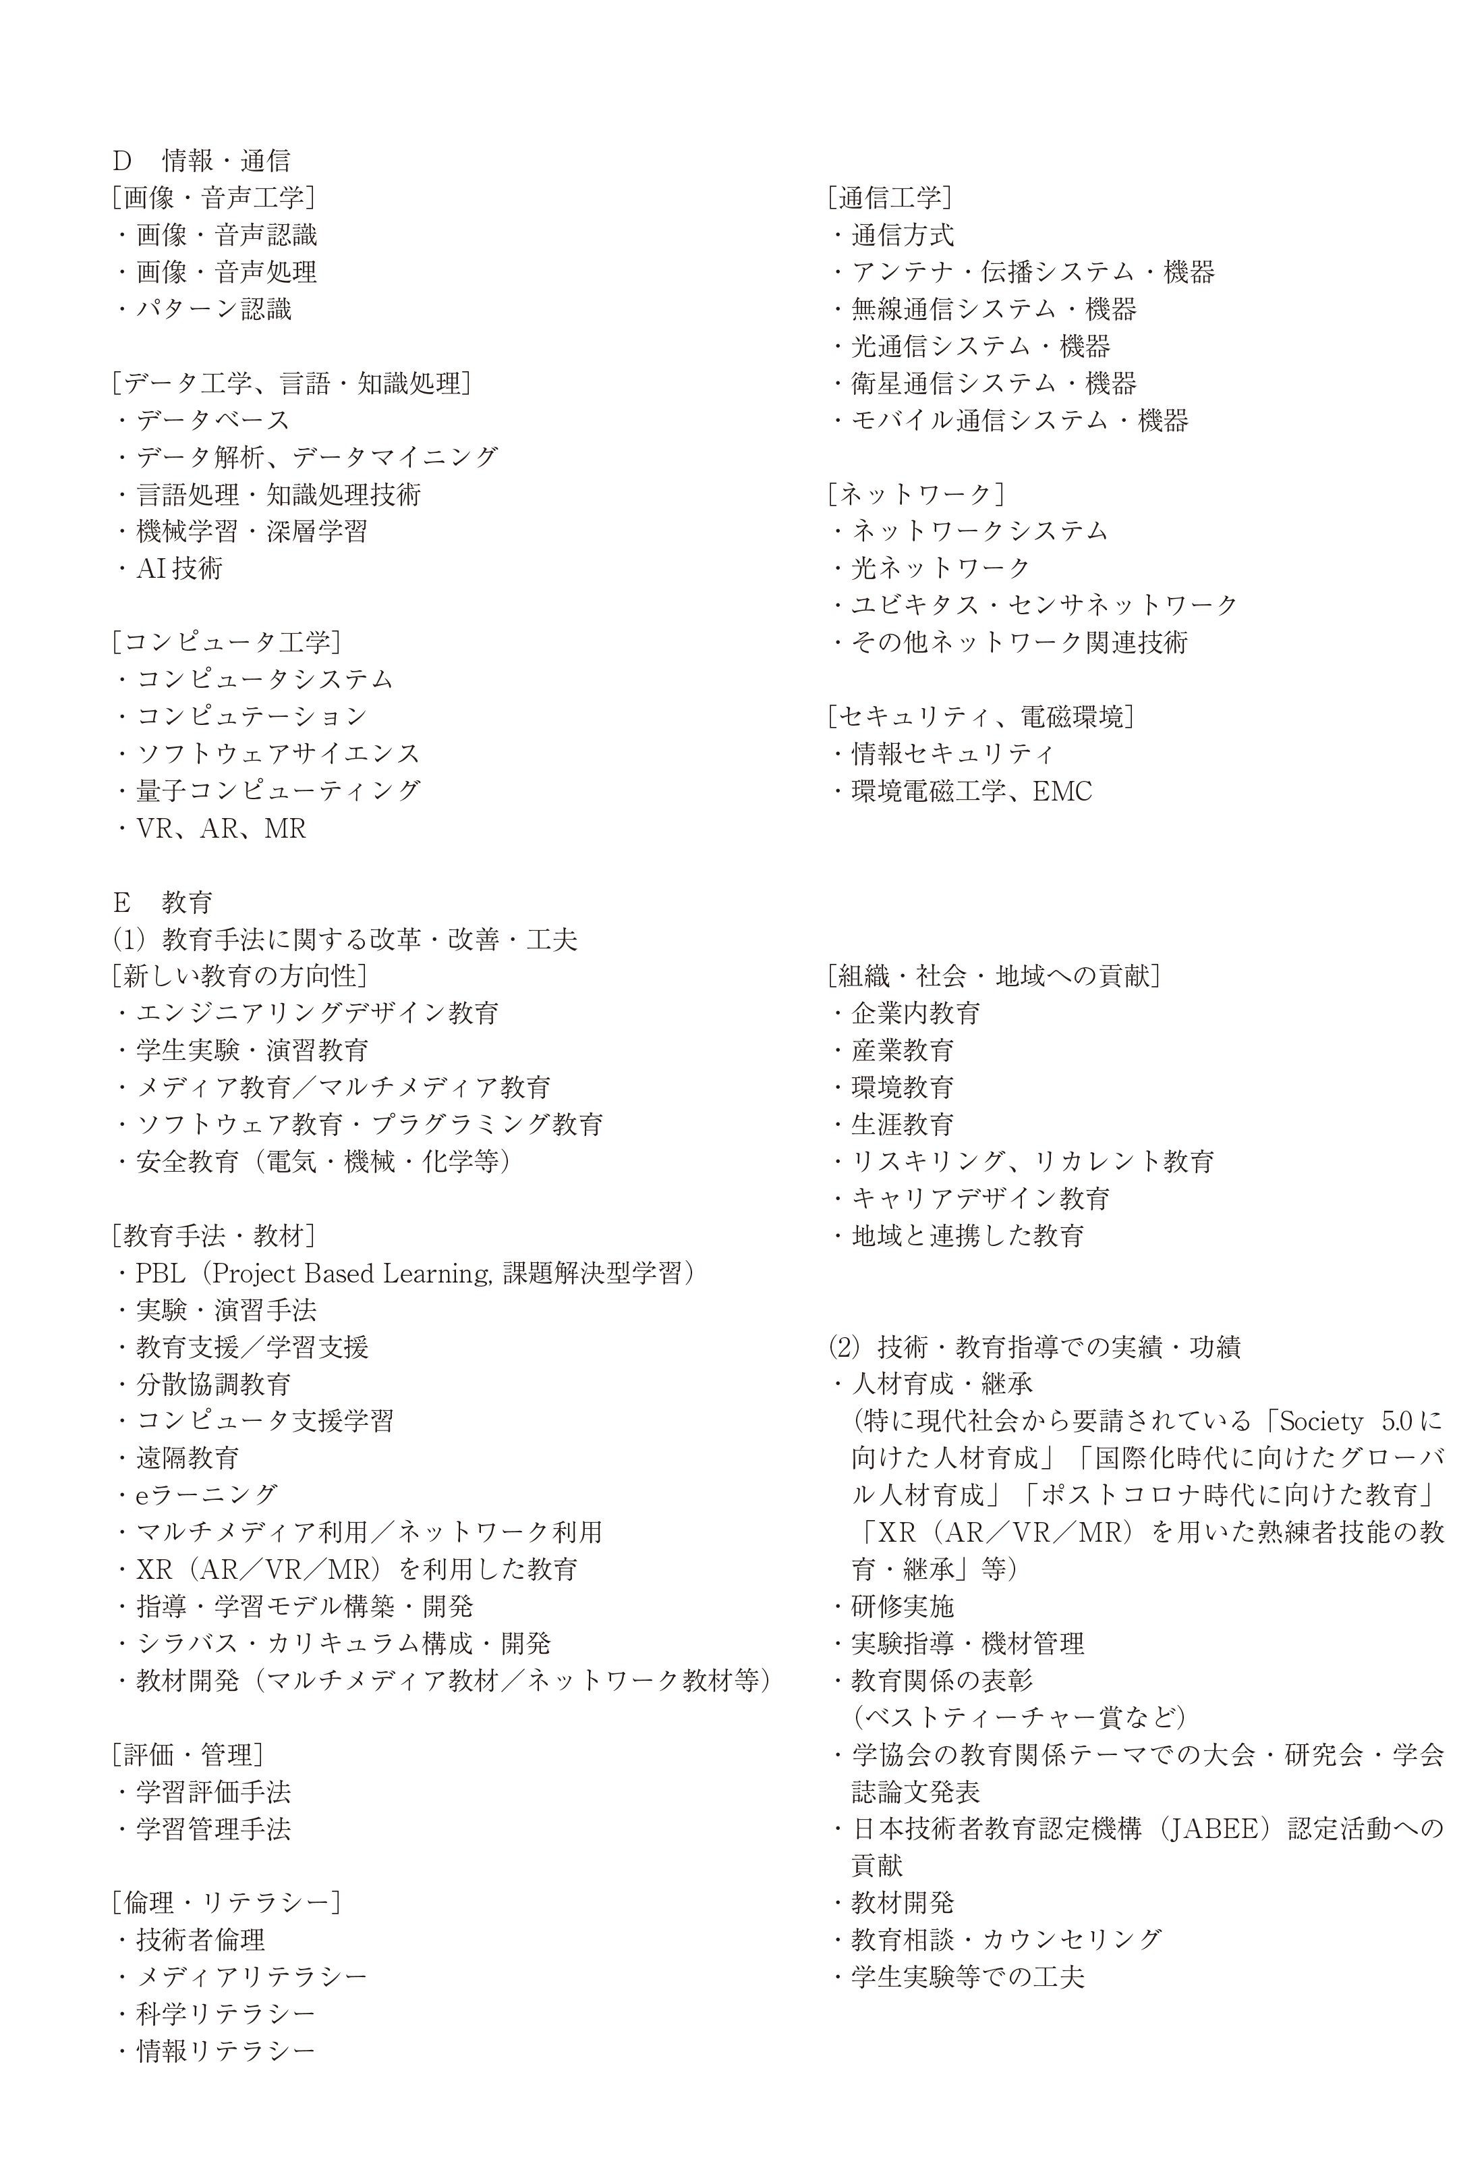
希 望 分 野 | 受 付
電力・エネルギー関係  ②産業・交通関係 ③家電・民生機器及びエレクトロニクス関係  ④情報・通信関係 |  | 月 日
 |  | No.
第72回（令和6（2024）年度）
電気科学技術奨励賞受賞候補推薦書
（技術関係用紙）

受賞候補題名

推 薦 者 | 機関名 |  | 代表者名・役職名
 | 所在地 |  | ㊞
 |  | 〒
 |  | TEL | (役職)
 |  | URL
受賞候補者 | 氏名・役職 | (筆頭者) | (役職)
 | 勤務先
 |  | TEL FAX
 | 略歴 | 1.生年月日
 |  | 2.最終学歴（年月・専攻）
 |  | 3.職歴年数（当該会社、研究所、大学等で）
 | 成果創出時の  担当業務及び役職 | (担当業務) | (役職)
 | 氏名・役職 |  | (役職)
 | 勤務先
 |  | TEL FAX
 | 略歴 | 1.生年月日
 |  | 2.最終学歴（年月・専攻）
 |  | 3.職歴年数（当該会社、研究所、大学等で）
 | 成果創出時の  担当業務及び役職 | (担当業務) | (役職)
 | 氏名・役職 |  | (役職)
 | 勤務先
 |  | TEL FAX
 | 略歴 | 1.生年月日
 |  | 2.最終学歴（年月・専攻）
 |  | 3.職歴年数（当該会社、研究所、大学等で）
 | 成果創出時の  担当業務及び役職 | (担当業務) | (役職)
担当連絡者 | 氏名・役職  E-mail |  | (役職)
 | 勤務先
 |  | TEL FAX
 | 所在地
（本書式の電子データは、電気科学技術奨励会のホームページにご案内がありますので、ダウンロードしてご利用下さい。）

●技術関係用紙（その1）
１．功績の特徴
２．技術的な要点（原理、構造、機能、性能、解明理論など）
(注)欄が不足する場合には必要最小限の添付資料で補って下さい。
３．独創性（国内外における従来技術、従来手法などとの比較）
(注)欄が不足する場合には必要最小限の添付資料で補って下さい。

●技術関係用紙（その2）
４．実用化の状況・将来性（国内外）
５．効果（経済、技術波及、環境、安全、国民生活、その他分野への貢献効果）
６．補足事項（特許、査読付論文、努力の積み重ね実績^{(注)}、関係した公的表彰）
(注) 積年の努力事項や従事年数などのことです。欄が不足する場合は必要最小限の添付資料で補って下さい。
７．その他の特記事項

●技術関係用紙（その3）
８．技術・成果の概要（任意）
（今回の技術・成果の概要を、図表等を援用して1枚で説明して下さい）
・フォーマットは自由です。
・できるだけビジュアルに、例えば、パワーポイント等によるプレゼンテーション、
展示会の説明パネル、論文のポスター原稿等をイメージして下さい。
・本項目は、審査の参考とするもので、提出は任意です。

